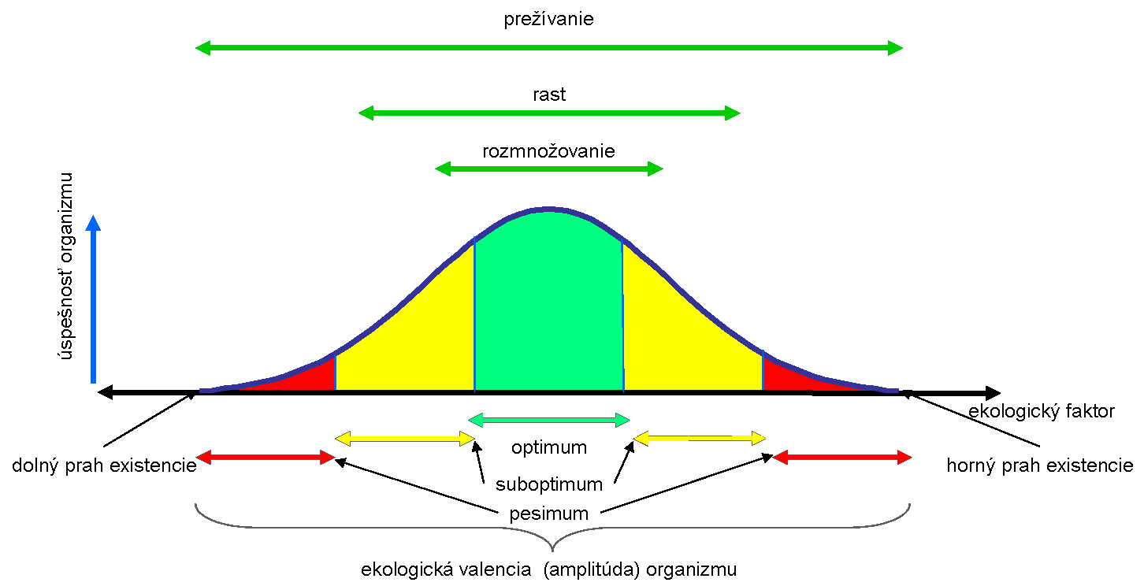

mxgUzfce

mxgUzfce



mxgUzfce

mxgUzfce



mxgUzfce

mxgUzfce